

系统详细设计文档

Let’s Move !



2016-11-1

NJu-SE

更新历史

|  |  |  |  |
| --- | --- | --- | --- |
| 修改人员 | 日期 | 变更原因 | 版本号 |
| 董本超 | 2016-11-02 | 初始建档 | V1.0 |
|  |  |  |  |

目录

1 引言 3

1.1 编制目的 3

1.2 参考资料 3

2 总体设计 3

2.1 开发环境 3

2.2 模块结构 3

2.3 系统设计模式 4

2.4 软件架构 5

3 数据库设计 5

4 导航设计 6

4.1 导航内容 6

4.2 原型界面 6

5 接口设计 9

5.1 首页 9

5.2.1 提供的接口 9

5.2.2 需要的接口 9

5.2 登录/注册 9

5.2.1 提供的接口 9

5.2.2 需要的接口 10

5.3 身体数据 10

5.3.1 提供的接口 10

5.3.2 需要的接口 11

5.4 健身活动 11

5.4.1 提供的接口 11

5.4.2 需要的接口 12

5.5 粉丝管理 13

5.5.1 提供的接口 13

5.5.2 需要的接口 13

5.6 个人信息管理 14

5.6.1 提供的接口 14

5.6.2 需要的接口 14

6 附录 14

# 1 引言

## 1.1 编制目的

本文档详细完成对“Let’s Move !”系统的概要设计，达到指导开发的目的，同时实现测试人员及用户的沟通。

本文档面向开发人员，测试人员及最终用户编写，是了解系统的导航。

## 1.2 参考资料

1. 《web程序设计 第8版》

2. Let’s Move ! 系统需求文档

# 2 总体设计

## 2.1 开发环境

本系统采用php作为主要开发语言，服务端主要使用php＋sqlite+Apache，客户端使用html+css+js。用Apache作为服务器，采用sqlite作为后台数据管理系统。

开发环境：Windows 10

开发工具：phpstorm

测试浏览器：Chrome

服务器：Apache2

## 2.2 模块结构

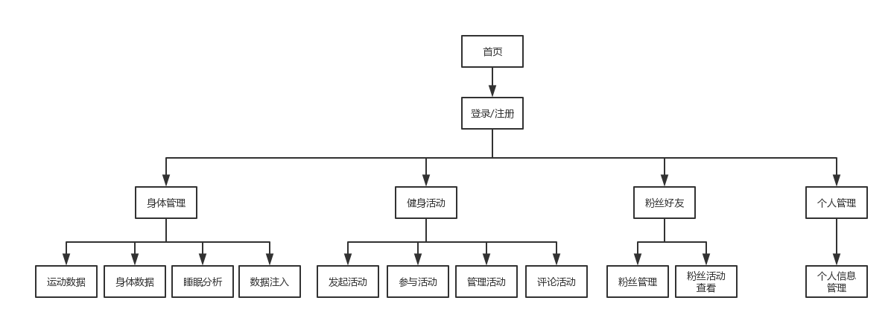

## 2.3 系统设计模式

本系统采用CodeIgniter框架进行开发，基于MVC设计模式。

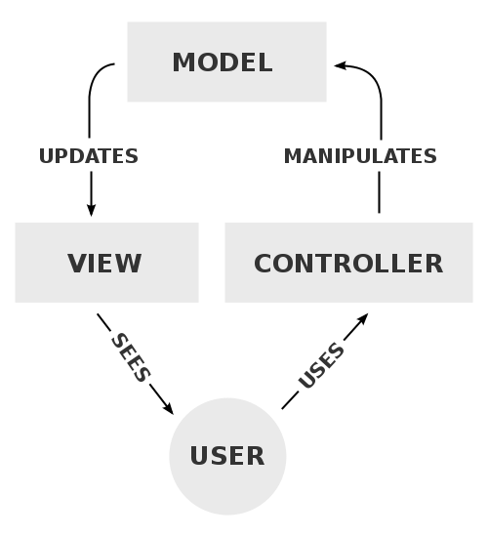

图1 MVC设计模式

CodeIgniter框架在处理请求时采用以下的数据流程处理方式：

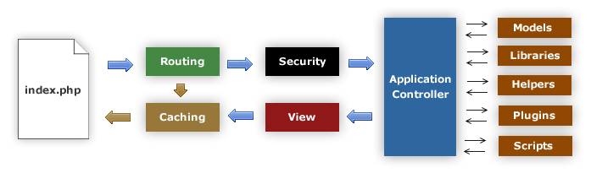

图2 CodeIgniter数据流程图

1. index.php 文件作为前端控制器，初始化运行 CodeIgniter 所需的基本资源；

2. Router 检查 HTTP 请求，以确定如何处理该请求；

3. 如果存在缓存文件，将直接输出到浏览器，不用走下面正常的系统流程；

4. 在加载应用程序控制器之前，对 HTTP 请求以及任何用户提交的数据进行安全检查；

5. 控制器加载模型、核心类库、辅助函数以及其他所有处理请求所需的资源；

6. 最后一步，渲染视图并发送至浏览器，如果开启了缓存，视图被会先缓存起来用于 后续的请求。

## 2.4 软件架构

Restful架构

# 3 数据库设计

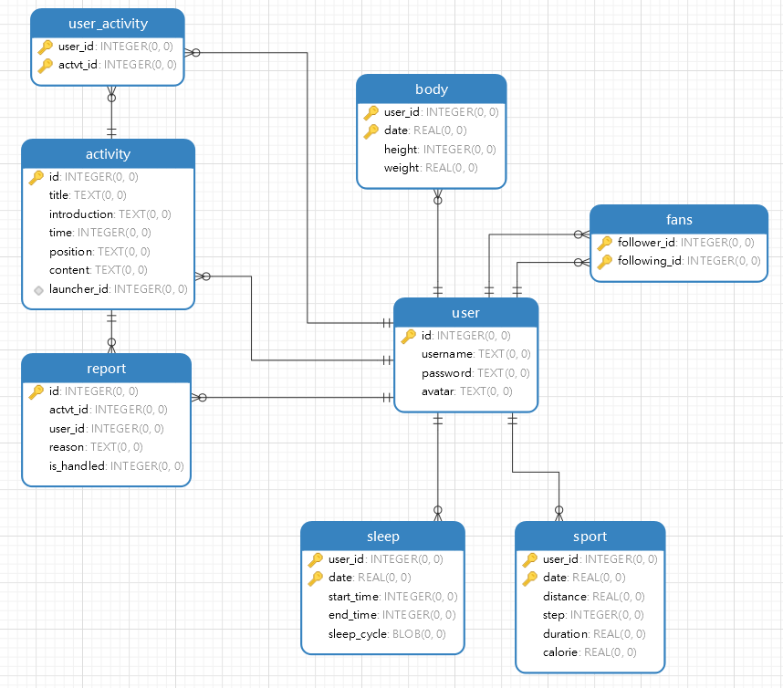

图3 数据库模式

# 4 导航设计

## 4.1 导航内容

|  |  |
| --- | --- |
| 导航栏 | 侧边栏 |
| 首页 | 无 |
| 身体数据 | 我的运动，身体管理，睡眠分析，数据注入 |
| 健身活动 | 所有活动，我发起的，我参与的 |
| 粉丝好友 | 关注我的，我关注的 |

## 4.2 原型界面

UI界面原型如图4-图7所示。

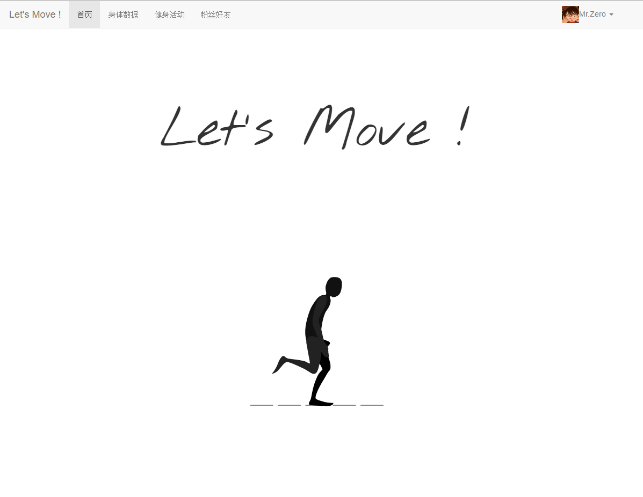

图4 首页

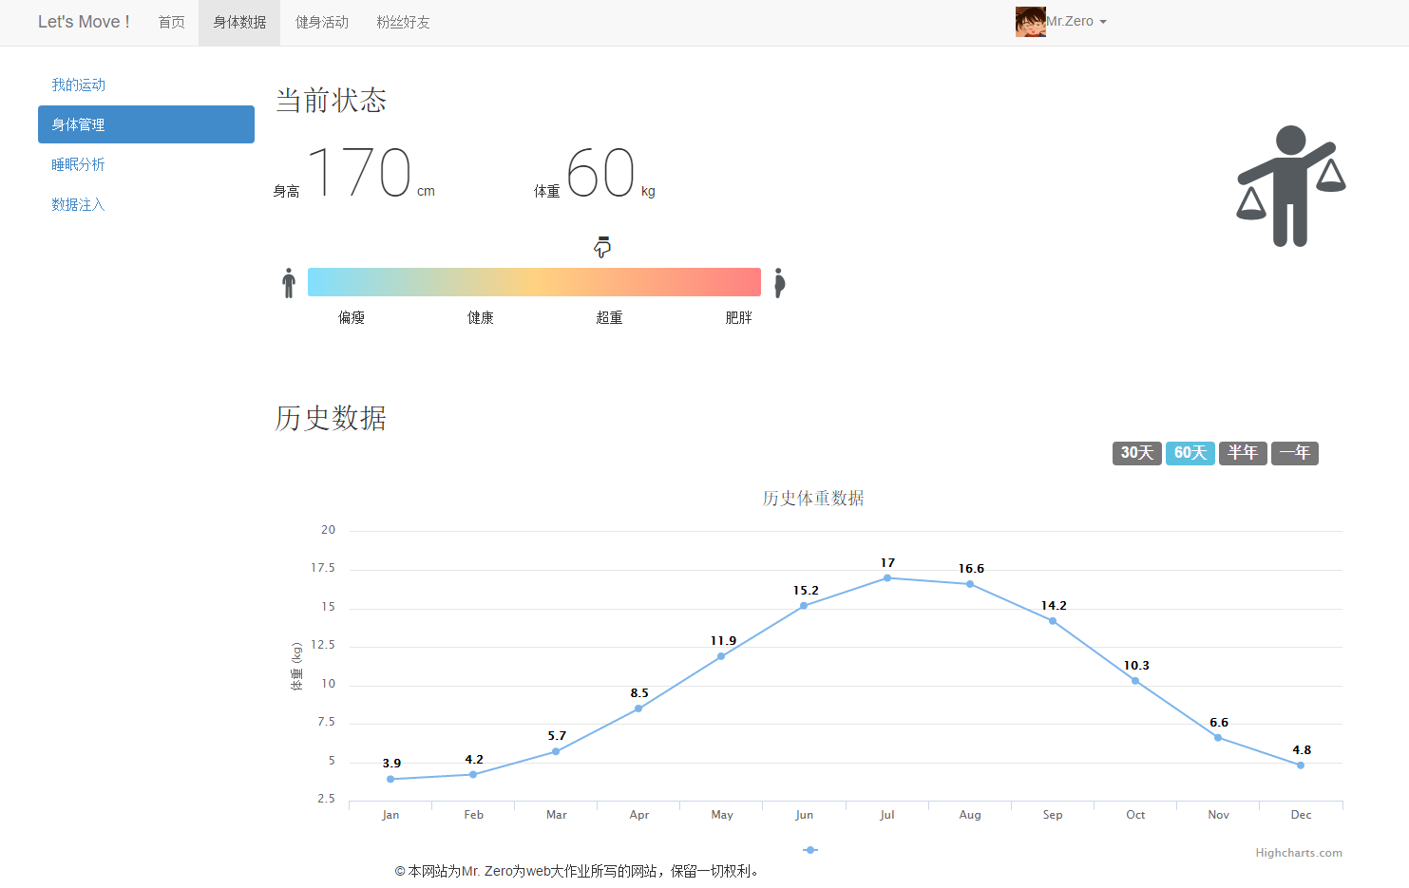

图5 身体数据

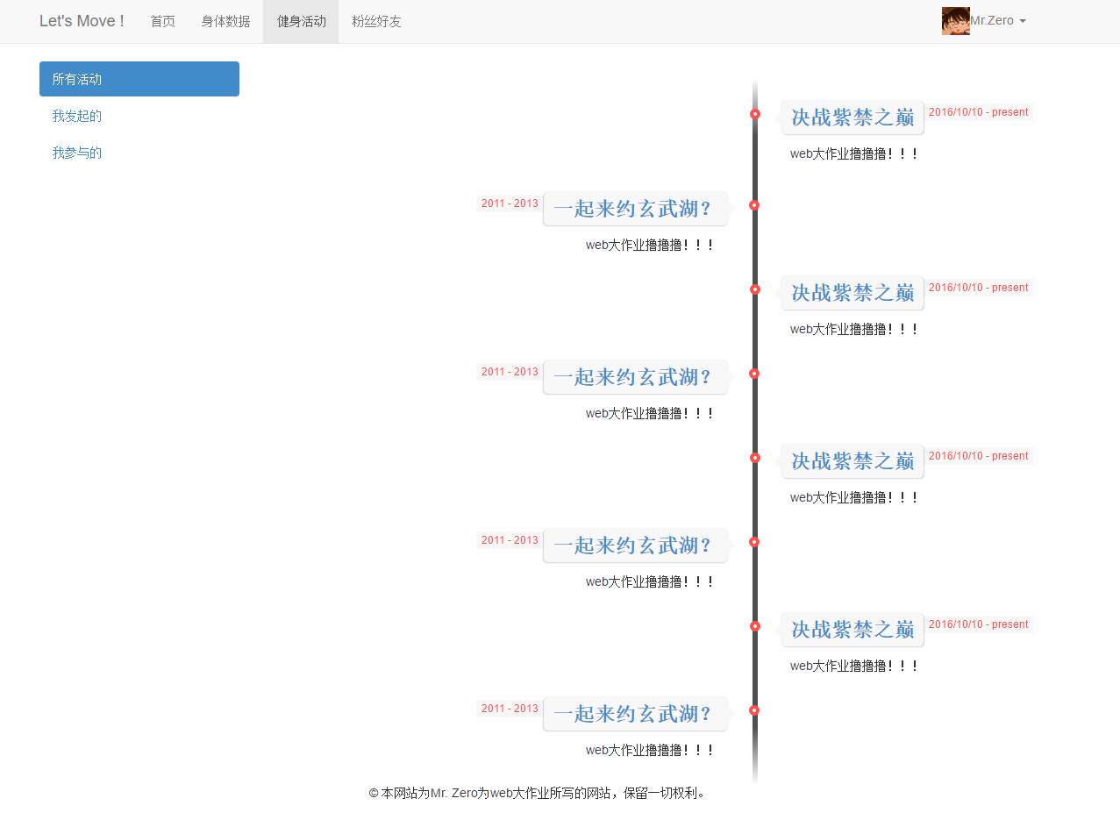

图6 健身活动

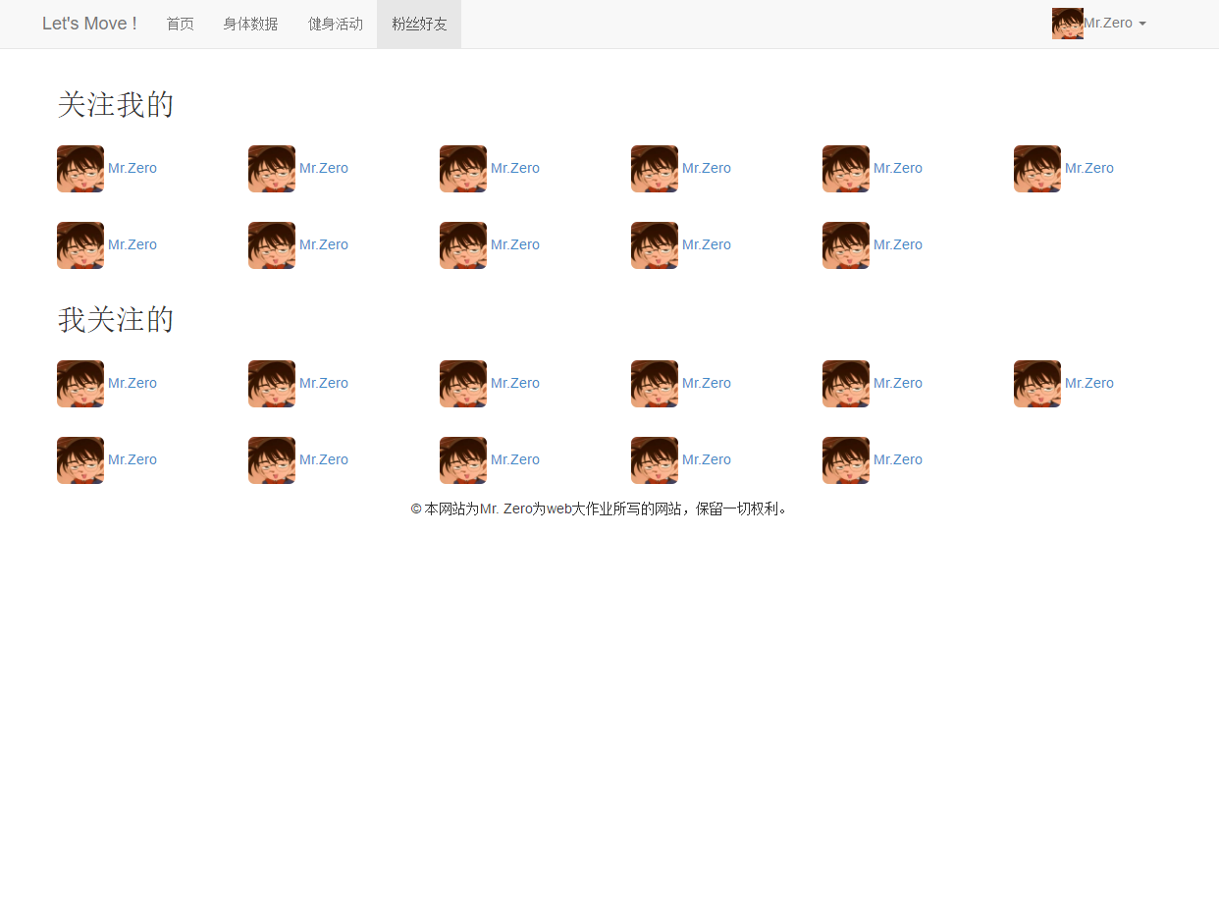

图7 粉丝好友

# 5 接口设计

## 5.1 首页

### 5.2.1 提供的接口

|  |  |  |
| --- | --- | --- |
| 首页 | url | /home |
| 方法类型 | get |
| 控制器 | HomeController |
| 方法 | getHome() |
| 参数 | 无 |
| 前置条件 | 无 |
| 后置条件 | 返回主页界面 |

### 5.2.2 需要的接口

|  |  |
| --- | --- |
| 服务名 | 服务 |
| 无 | 无 |

## 5.2 登录/注册

### 5.2.1 提供的接口

|  |  |  |
| --- | --- | --- |
| 登录界面 | url | /login |
| 方法类型 | get |
| 控制器 | AuthController |
| 方法 | getLogin() |
| 参数 | 无 |
| 前置条件 | 用户未登录 |
| 后置条件 | 返回登录界面 |
| 登录请求 | url | /login |
| 方法类型 | post |
| 控制器 | AuthController |
| 方法 | postLogin($username, $password) |
| 参数 | 用户名，密码（密文） |
| 前置条件 | 用户未登录 |
| 后置条件 | 返回登录结果 |
| 注册界面 | url | /register |
| 方法类型 | get |
| 控制器 | AuthController |
| 方法 | getRegister() |
| 参数 | 无 |
| 前置条件 | 用户未登录 |
| 后置条件 | 返回注册界面 |
| 注册请求 | url | /register |
| 方法类型 | post |
| 控制器 | AuthController |
| 方法 | postRegister($username, $password) |
| 参数 | 用户名，密码（密文） |
| 前置条件 | 用户未登录 |
| 后置条件 | 返回注册结果 |

### 5.2.2 需要的接口

|  |  |
| --- | --- |
| 服务名 | 服务 |
| UserModel::create | 创建新用户 |
| UserModel::login | 查找用户并核对密码 |

## 5.3 身体数据

### 5.3.1 提供的接口

|  |  |  |
| --- | --- | --- |
| 运动数据界面 | url | /analyze/sport |
| 方法类型 | get |
| 控制器 | AnalyzeController |
| 方法 | getSport() |
| 参数 | 无 |
| 前置条件 | 用户已登录 |
| 后置条件 | 返回我的运动界面 |
| 身体管理界面 | url | /analyze/body |
| 方法类型 | get |
| 控制器 | AnalyzeController |
| 方法 | getBody($days) |
| 参数 | 历史体重数据天数 |
| 前置条件 | 用户已登录 |
| 后置条件 | 返回身体管理界面 |
| 睡眠分析界面 | url | /analyze/sleep |
| 方法类型 | get |
| 控制器 | AnalyzeController |
| 方法 | getSleep($date) |
| 参数 | 需要获取睡眠数据的日期 |
| 前置条件 | 用户已登录 |
| 后置条件 | 返回睡眠分析界面 |
| 数据注入界面 | url | /analyze/inject |
| 方法类型 | get |
| 控制器 | AnalyzeController |
| 方法 | getInject() |
| 参数 | 无 |
| 前置条件 | 用户已登录 |
| 后置条件 | 返回数据注入界面 |
| 数据注入界面 | url | /analyze/inject |
| 方法类型 | post |
| 控制器 | AnalyzeController |
| 方法 | postInject($data) |
| 参数 | 需要注入的数据 |
| 前置条件 | 用户已登录 |
| 后置条件 | 返回数据注入结果 |

### 5.3.2 需要的接口

|  |  |
| --- | --- |
| 服务名 | 服务 |
| AnalyzeModel::getSport | 获取运动数据 |
| AnalyzeModel::getBody | 获取身高体重数据 |
| AnalyzeModel::getSleep | 获取睡眠数据 |
| AnalyzeModel::injectData | 注入数据 |

## 5.4 健身活动

### 5.4.1 提供的接口

|  |  |  |
| --- | --- | --- |
| 所有活动列表 | url | /activity/all |
| 方法类型 | get |
| 控制器 | ActivityController |
| 方法 | getAllActivity($page) |
| 参数 | 页数 |
| 前置条件 | 用户已登录 |
| 后置条件 | 返回所有活动列表 |
| 我参与的活动列表 | url | /activity/join |
| 方法类型 | get |
| 控制器 | ActivityController |
| 方法 | getJoinActivity($page) |
| 参数 | 页数 |
| 前置条件 | 用户已登录 |
| 后置条件 | 返回我参与的活动列表 |
| 我发起的活动列表 | url | /activity/launch |
| 方法类型 | get |
| 控制器 | ActivityController |
| 方法 | getLaunchActivity($page) |
| 参数 | 页数 |
| 前置条件 | 用户已登录 |
| 后置条件 | 返回我发起的活动列表 |
| 活动详细信息 | url | /activity/{id} |
| 方法类型 | get |
| 控制器 | ActivityController |
| 方法 | getActivityDetail() |
| 参数 | 无 |
| 前置条件 | 用户已登录 |
| 后置条件 | 返回活动详细信息 |
| 发起新的活动 | url | /activity/launch |
| 方法类型 | post |
| 控制器 | ActivityController |
| 方法 | launchActivity($info) |
| 参数 | 活动信息 |
| 前置条件 | 用户已登录 |
| 后置条件 | 返回发起结果（成功或失败） |
| 加入活动 | url | /activity/join |
| 方法类型 | post |
| 控制器 | ActivityController |
| 方法 | joinActivity($id) |
| 参数 | 活动id |
| 前置条件 | 用户已登录 |
| 后置条件 | 返回加入结果 |
| 举报 | url | /activity/report |
| 方法类型 | post |
| 控制器 | ActivityController |
| 方法 | reportActivity($msg) |
| 参数 | 举报理由 |
| 前置条件 | 用户已登录 |
| 后置条件 | 返回举报结果 |

### 5.4.2 需要的接口

|  |  |
| --- | --- |
| 服务名 | 服务 |
| ActivityModel::getAllActivity | 获取所有活动 |
| ActivityModel::getJoinActivity | 获取参加的活动 |
| ActivityModel::getLaunchActivity | 获取发起的活动 |
| ActivityModel::getActivityDetail | 获取活动详细信息 |
| ActivityModel::launchActivity | 发布新的活动 |
| ActivityModel::joinActivity | 加入活动 |
| ActivityModel::reportActivity | 举报活动 |

## 5.5 粉丝管理

### 5.5.1 提供的接口

|  |  |  |
| --- | --- | --- |
| 关注我的人列表 | url | /fans/follower |
| 方法类型 | get |
| 控制器 | FansController |
| 方法 | getFollower($page) |
| 参数 | 页数 |
| 前置条件 | 用户已登录 |
| 后置条件 | 返回关注我的人列表 |
| 我关注的人列表 | url | /fans/following |
| 方法类型 | get |
| 控制器 | FansController |
| 方法 | getFollowing($page) |
| 参数 | 页数 |
| 前置条件 | 用户已登录 |
| 后置条件 | 返回我关注的人列表 |
| 粉丝参与的活动 | url | /fans/activities |
| 方法类型 | post |
| 控制器 | FansController |
| 方法 | getFansActivities($userid, $page) |
| 参数 | 粉丝id，页数 |
| 前置条件 | 用户已登录 |
| 后置条件 | 返回粉丝参加的活动列表 |

### 5.5.2 需要的接口

|  |  |
| --- | --- |
| 服务名 | 服务 |
| FansModel::getFollower | 获取关注我的人 |
| FansModel::getFollowing | 获取我关注的人 |
| ActivityModel::getJoinActivity | 获取粉丝参加的活动 |

## 5.6 个人信息管理

### 5.6.1 提供的接口

|  |  |  |
| --- | --- | --- |
| 修改密码 | url | /user/updatepassword |
| 方法类型 | post |
| 控制器 | UserController |
| 方法 | updatePassword($password) |
| 参数 | 密码（密文） |
| 前置条件 | 用户已登录 |
| 后置条件 | 返回修改结果 |
| 修改头像 | url | /user/updateavatar |
| 方法类型 | post |
| 控制器 | UserController |
| 方法 | updateAvatar($avatar) |
| 参数 | 头像 |
| 前置条件 | 用户已登录 |
| 后置条件 | 返回修改结果 |

### 5.6.2 需要的接口

|  |  |
| --- | --- |
| 服务名 | 服务 |
| UserModel::updatePassword | 更新用户密码 |
| UserModel::updateAvatar | 更新用户头像 |

# 6 附录